Протокол № 18
заседания членов Совета Некоммерческого партнерства «Межрегиональное объединение дорожников «СОЮЗДОРСТРОЙ»

г. Москва 02 сентября 2011 г.

Форма проведения: очная

Присутствовали члены Совета: Андреев Алексей Владимирович – генеральный директор ОАО «ДСК «АВТОБАН», Вайншток Леонид Владимирович – генеральный директор ОАО «Центродорстрой», Кошкин Альберт Александрович – президент НП МОД «СОЮЗДОРСТРОЙ», Лилейкин Виктор Васильевич – генеральный директор ЗАО «Союз-Лес», Любимов Игорь Юрьевич – генеральный директор ООО «СК «Самори», Макеев Александр Владимирович – Президент ОАО «АСДОР», Кондрат Борис Иванович – Председатель Совета директоров ОАО «УСК МОСТ», Нечаев Александр Федорович – генеральный директор ООО «Севзапдорстрой», Рощин Игорь Валентинович – генеральный директор ОАО «Дорисс», Власов Владимир Николаевич – генеральный директор ОАО «МОСТОТРЕСТ», Хвоинский Леонид Адамович – генеральный директор НП МОД «СОЮЗДОРСТРОЙ», Абрамов Валерий Вячеславович – Генеральный директор ЗАО «ВАД».

Повестка дня:

1. Рассмотрение заявлений членов СРО НП МОД «СОЮЗДОРСТРОЙ» о внесении изменений в Свидетельство о допуске к особо опасным и технически сложным объектам, которые оказывают влияние на безопасность объектов капитального строительства, согласно Перечню видов работ, утвержденного Приказом № 624 Минрегионразвития России от 30.12.2009г.

Первый вопрос: Слушали генерального директора СРО НП МОД «СОЮЗДОРСТРОЙ Хвоинского Л.А. – согласно поступившим в адрес Партнерства заявлений членов СРО НП МОД «СОЮЗДОРСТРОЙ» о внесении изменений в Свидетельство о допуске к особо опасным и технически сложным объектам, которые оказывают влияние на безопасность объектов капитального строительства, согласно Перечню видов работ, утвержденного Приказом № 624 Минрегионразвития России от 30.12.2009г, предлагаю выдать свидетельства о допуске по заявленным видам работ, следующим организациям – членам Партнерства: ОАО «Волгомост», ООО РГСП «АВТОБАН», ОАО «Мостоотряд-99», ООО Строительно-производственная фирма «ДорСтройРемонт».

Решили: Внести изменения в Свидетельство о допуске к особо опасным и технически сложным объектам, которые оказывают влияние на безопасность объектов капитального строительства, согласно Перечню видов работ, утвержденного Приказом № 624 Минрегионразвития России от 30.12.2009г, следующим организациям – членам Партнерства ОАО «Волгомост», ООО РГСП «АВТОБАН», ОАО «Мостоотряд-99», ООО Строительно-производственная фирма «ДорСтройРемонт».

Голосовали:
За – 12 , против – нет , воздержался – нет .

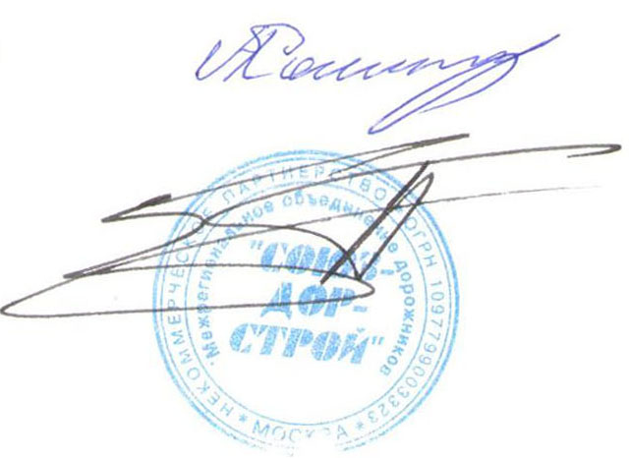

Председатель Собрания А.А. Кошкин

Секретарь Собрания П.Л. Суханов

